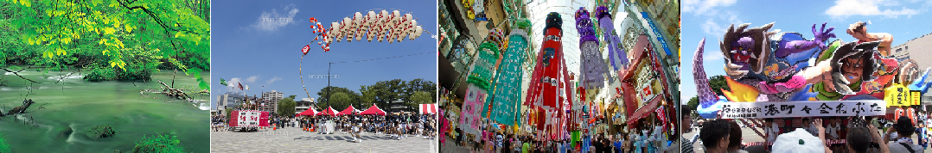
祭典限定:
☆【仙台七夕祭】（2017/8/6-2017/8/8）仙台七夕祭（日語：仙台七夕まつり／せんだいたなばたまつり Sendai Tanabata Matsuri）是仙台每年八月六日到八日舉行的七夕祭，規模全日本最大，吸引很多遊客到北方古城。在七夕祭中，市內各地都掛上華麗漂亮的七夕裝飾，大家穿上浴衣參加的晚間遊行等；節目豐富，別有情趣。宮城縣仙台的七夕祭，在日本是最有名的祭典，按照古老習慣，於舊曆（陰曆）的七月七日，也就是七夕節（陽曆的八月初）舉行。主要的風景物是位於車站中央的七夕街道，商店街的圓拱形出入口被華麗裝飾著，許多的短箋、風旛，以及華麗的千羽鶴，這些都是仙台七夕才有的裝飾物。而在傍晚舉行七夕遊行，抬神轎、花車，鼓笛隊伍等，經由定禪寺熱鬧地遊行。近年來，仙台市在七夕祭典的前夜，舉行煙火大會，彩繪出夏天夜空的煙火，讓觀光客目不轉睛地欣賞。而其中也會有傳統日式小吃，章魚燒等等。
☆【秋田竿燈祭】（2017/8/3-2017/8/6）竿燈節作為祈求五谷豐收的節慶活動，是秋田縣具有代表性的夏季節日。它與仙台七夕節（仙台市）、青森大燈籠節（青森市）並稱日本東北地區三大節慶活動之一。所謂“竿燈”，是在長約8米的竹竿上，扎上數根橫竿，上面掛上46個米袋形狀的燈籠，頂端繫上僻邪的“御幣（將剪成細條的紙用木籤串在一起）”。重約60公斤的竿燈稱作“大若”，比大若小一些的分別稱作“中若”、“小若”、“幼若”，它們形狀相似，有人說是“秋田杉”（秋田產的杉樹）的形狀，也有人說是“稻穗”的形狀。節慶活動中，身穿“法被（衣襟短的上衣）”、頭扎布巾、腳穿日式白襪和草鞋、英氣逼人的年輕人，隨著笛聲和鼓點，輪流用肩膀撐起竿燈，一邊注意不讓燈籠裡的火熄滅，一邊沿街巡遊。撐起竿燈時絕不會用手扶，而是用腰、肩、額頭等將竿燈豎直地托起來，伴著豪邁的叫聲，變換各種撐法，看誰技高一籌。竿燈節源自肅穆的七夕（每年7月7日晚上，祭祀星辰的例行活動）節，七夕節旨在驅除夏天的病魔和邪氣，也叫做“眠（Neburi）流”。 活動規模據說是從秋田藩主佐竹義和（Satake Yoshimasa，1775-1815年）時期開始變得盛大起來的。
☆【青森睡魔祭】（2017/8/2-2017/8/7）是日本東北地區在農曆7月7日慶祝的節日。人們用竹子或木頭做成骨架，上面粘上紙，描畫歷史人物或武士、鳥獸等，裡面點上燈，再放到花車上沿街游行。 “青森大燈籠節”最大的特色是“組大燈”和“跳人”大群舞。所謂“組大燈”是製成“牛若丸和弁慶（牛若丸是平安時代末期到鐮倉時代初期源氏家族的武將源義經的乳名；弁慶原是破戒武僧，後被源義經馴服，成為前者的家臣）”等武士模樣的色彩絢麗毗美歌舞伎的立體大燈；“跳人”大群舞則是踩著鼓點兒和伴奏樂邊走邊舞的壯觀的群舞。相比之下，“弘前大燈籠節”則以大小60多輛“扇大燈（扇形大燈）”花車為其特點，這些“扇大燈”花車上描畫的都是三國演義和水滸傳中的故事。
暫定航班:
 | 航空公司 | 航班號碼 | 起訖城市 | 飛行時間
去程航班 | 台灣虎航 | IT254 | 台北/仙台(TPE-SDJ) | 14:15-18:45
回程航班 | 台灣虎航 | IT255 | 仙台/台北(SDJ-TPE) | 19:45-22:50
飯店介紹：
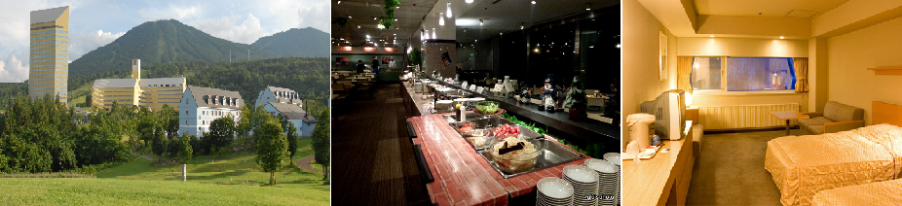
安比GRAND飯店 http://www.appi.co.jp/
客房內設備實用，空間寬敞，設計風格並揉合了和風和西式，備受房客喜愛。飯店腹地廣大，周圍環境幽美，絕對是您渡假的首選。
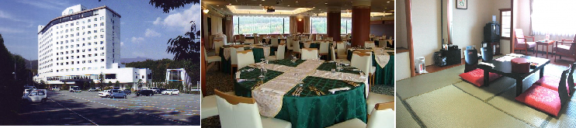
八幡平皇家溫泉飯店 http://www.daiwaresort.jp/hachimantai/
環抱在八幡平的雄壯大自然裡的八幡平皇家飯店，作為高原渡假的據點，能欣賞四季應時的風趣。
房間非常寬敞又具開放感，寬敞舒適。地下1樓的溫泉大浴場，露天溫泉岩石浴池與三溫暖設備完善。岩石浴池可以享受搥背泉(從高處落下槌打身體)的樂趣。
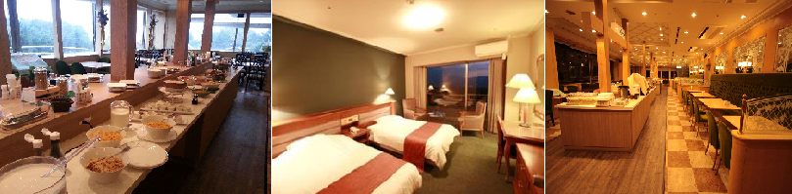
仙台JOYTEL HOTEL http://www.joytelhotels.com/sendai/
仙台JOYTEL酒店是一家豪華的酒店，距離JR仙台站（JR Sendai Station）僅有10分鐘步行路程。客人可以在免費健身房內鍛煉，或到酒店內的美容院享受舒緩的按摩。客房擁有別緻的家具和落地窗，配備了衛星液晶電視等現代化設施，還提供冰箱、電水壺和迷你吧。
第一天 台北→仙台空港→HOTEL
今日集合於桃園機場，搭乘豪華專機前往位於日本仙台空港，抵達後前往飯店休息
早餐: X | 午餐：X | 晚餐：機上美食
宿: ROUTEINN一關INTER飯店 或 ROUTEINN北上駅前飯店 或 仙台JOYTEL飯店
或 ROUTEINN仙台長町飯店 或 同級

第二天 飯店→日本第一美溪～【嚴美溪】奇岩怪石→途經日本最深之湖泊~田澤湖→東北三大祭~秋田竿燈祭之妙技會→東北小京都～角館武家屋敷→飯店
【嚴美溪】遊覽，嚴美溪位於岩手縣平泉市外西南方。嚴美溪有『日本第一美溪』之稱，是磐井川數萬年切割而成的，蜿蜒2公里，岩石、瀑布及急流為其特色。激烈的水流切割溪谷中的巨石，形成許多地形險峭、線條奇特的岩石。嚴美溪上游也有許多小型瀑布，景色十分壯觀，當地名產－『AKKODANGO』，用竹籃及纜繩隔岸傳遞買賣，十分特別。先將錢放入籃子並敲擊板子，籃子就會被拉回對岸的店，再次送回時，籃子已裝有AKKODANGO和茶水，非常特別。
【田澤湖】是周長20公里的近圓形的破火山口湖，是秋田縣內唯一的天然大湖，以清澈的湖水為特徵，透明度高達31公尺。由於田澤湖位於高原之中，四季景色變化多端非常迷人，田澤湖曾經因為含有豐富的礦物質，加上流入田澤湖的河川也很少，在1931年的調査時其透明度高達31公尺，直逼北海道的摩周湖，占居日本第二名。可惜因為在1940年為了建設發電廠和振興農業而由玉川溫泉引進了含有強酸性的水使得田澤湖急速的酸性化，包含田澤湖的固有種國鱒魚滅絕，幾乎所有的魚慘遭死滅。雖然自1972年開始投入石灰石等嘗試中和酸性水但是還是無法恢復昔日的透明度。田澤湖水深最大可達423.4公尺，號稱日本第一。第二名是支笏湖，第3名則是十和田湖。世界排名第十七名。因為湖面位於海拔249公尺之高所以海面下174.4公尺才是最深之處。 因為田澤湖有足夠的深度，即使是冰凍雪地的冬天湖面也不會結冰。陽光照射湖水時會依照湖水不同的深度而展現出翡翠色，深藍色等各種神秘的顏色。
【妙技會】和晚上的竿燈相比，完全不同氛圍的日竿燈，是各個團體為了較量平日鍛鍊之「撐竿燈」
技巧，舉辦的競技大會，兼具氣勢與魅力。其中最困難的，是使用腰頂竿燈！需要相當鍛鍊又華麗的技能，把竿燈放在腰間使其靜止，上半身傾斜，雙腳打開取得平衡。
【角館武家屋敷】全都按昔日風貌留存著，充滿懷舊的歷史氛圍令來到此地的旅客猶如走入歷史，到了當時的年代。武士宅邸現存的有小田野家、河原田家、岩橋家、松本家、角館歴史村青柳家和石黒家六家，整區被指定為日本重要傳統建造物群保存地區。

早餐:飯店內日、西式早餐 | 午餐：日式風味套餐 | 晚餐：飯店內百匯自助餐 或  飯店內會席料理 或 日式風味套餐
宿: 安比GRAND溫泉飯店 或 八幡平皇家溫泉飯店 或 鹿角溫泉飯店 或 同級

第三天 飯店→奧入瀨溪(東北美景之最，為日本唯一道路與溪流的高度相同)→東北三大祭典~青森昼睡魔祭→十和田湖→飯店
【奧入瀨溪】從十和田湖流出，從入口的“子之口” 到“燒山”的源流部分就是奧入瀨溪流，長約 14 公里。水流極富變化，沿岸遍佈扁柏、山毛櫸、楓樹等的原始森林。它與十和田湖同被指定爲青森縣的特別名勝和天然紀念物。沿溪流漫步，可一路欣賞身邊的自然美景。這裏有蒼鬱茂密的大樹，飛濺的水珠，還有浮在水面上的蘚苔和藤蔓纏繞的岩石，真是美不勝收。奧入瀨溪流沿途大大小小的各種瀑布也值得一看。有高達 25 米的雲井瀑，水量豐沛的銚子大瀑布，以及水流散成珠狀飛落而下的玉簾瀑和白絲瀑等，展現了特色各異的風姿。
【十和田湖】跨秋田和青森兩縣之火山湖，海拔400公尺，周圍長約46.2公里，典型的二重式火山湖，底部深達326.8公尺，在深度上為日本第三大湖。湖面終年湛藍閃爍，散發出神秘氣氛，美麗迷人不可言喻。
【睡魔祭】青森睡魔祭據說是由中國的「七夕祭典」轉變而來，與津輕地區當地的習俗融合後，變成以紙、竹、蠟燭做的燈籠。由於以前燈籠中使用的是燭火，因此也被稱作火之祭典。睡魔燈籠在以前是以鄉里間為單位負責遊行，現在則是改由企業或民間團體主辦，成為日本具有代表性的祭典之一。每年吸引海內外超過300萬的遊客前來。祭典中會有各種以歌舞伎或歷史、神話為題材製成，超過20座的大型睡魔燈籠參與遊行。8月2日至8月6日晚上，祭典最後一天的8月7日早上，身穿五顏六色服裝的HANETO舞者，以及短笛、太鼓的伴奏樂團，共同參與睡魔祭遊行。
早餐: 飯店內日、西式早餐 | 午餐：日式風味套餐 | 晚餐：飯店內百匯自助餐 或  飯店內會席料理 或 日式風味套餐
宿: 青森市區飯店 或 弘前市區飯店 或
湯瀨溫泉飯店 或 八幡平皇家溫泉飯店 或 鹿角溫泉飯店 或 同級

第四天 飯店→盛岡民俗文化村→世界遺產～平泉中尊寺→仙台→免稅店→鹽釜神社(素有「奧州第一宮」之美稱)→東北三大祭典~仙台七夕祭→飯店
【盛岡手工村】集盛岡傳統工藝，有14座製作陶瓷、點心，以及木工和鐵器的工房，體驗鐵器、煎餅、竹製品、岩谷堂家具、陶器、木製玩具等製作過程，是為了防止東北鄉土傳統工藝法的失傳，由岩手縣政府所建築的綜合工作坊，聚集各類工藝師傅於此作示範、指導及展示作品的地方，手工精巧包含了鐵器、木頭娃娃、染布、餅干各個有趣實用，精巧藝品是會讓人流連忘返的。
【中尊寺】市內典雅的東北第一大名寺，開創於西元 850年，在1105年由藤原第一代的清衡親手重建；當時的平泉有 21所堂宇和300所以上的佛教設施，是可與京相匹敵的文化都市，在最盛時期約有40個燈塔。
【鹽釜神社】(國家天然紀念物鹽釜櫻~約4月中旬-5月上旬)：有「奧陸國第一宮」之稱，已有1200年歷史，是守護海上安全及安產的神社，其春意昂然時分，境內古厝交織，極有詩意。以指定為國家天然紀念物的27株鹽釜櫻為首，共200多株櫻花繽紛。神社旁有一棵非常有名的鹽釜櫻，其中有一朵竟有50多片花辦，是珍貴的品種。
【免稅店】您可自由購物送給親朋好友。
【仙台七夕祭】哈宮城縣仙台的七夕祭，在日本是最有名的祭典，按照古老習慣，於舊曆（陰曆）的七月七日，也就是七夕節（陽曆的八月初）舉行。主要的風景物是位於車站中央的七夕街道，商店街的圓拱形出入口被華麗裝飾著，許多的短箋、風旛，以及華麗的千羽鶴，這些都是仙台七夕才有的裝飾物。而在傍晚舉行七夕遊行，抬神轎、花車，鼓笛隊伍等，經由定禪寺熱鬧地遊行。近年來，仙台市在七夕祭典的前夜，舉行煙火大會，彩繪出夏天夜空的煙火，讓觀光客目不轉睛地欣賞。而其中也會有傳統日式小吃，章魚燒等等。
早餐:飯店內日、西式早餐 | 午餐： 日式風味套餐 | 晚餐： 飯店內會席料理 或  飯店內百匯自助餐 或 日式風味套餐
宿: 仙台JOYTEL飯店 或 仙台ARK飯店 或 仙台假日飯店 或 ROUTEINN仙台長町飯店
或 仙台PLAZA飯店 或同級

第五天 飯店→青葉城跡→松島遊船(隨季節變化不同景色，優美堪稱日本三景之一)→五大堂(松島的標誌，東北地方最古老的桃山建築)→OUTELET購物中心→仙台空港→台北
【青葉城跡】位於青葉山山腰的青葉城跡，是慶長8年(1603年)伊達政宗所建的仙台城（青葉城）城跡，舊稱仙台城，伊達政宗騎馬的雄姿，另人留下深刻的印象。按照當地的特殊地形所築的天然要塞，居高臨下仙台市全景一覽無遺。
【松島棧橋搭船遊覽松島灣】特別安排搭乘松島灣遊覽船，穿行於擁有約 260個大小島嶼上有天然黑松的松島灣內，船內介紹著水面上島嶼奇特的形狀和昆布、牡蠣養殖場，日本三大名景之一【松島】，松島是散佈在宮城縣中部、松島灣沿岸以及松島灣上的 260個大小島嶼組成的島嶼群的總稱。松島的景色根據地點與季節產生各種變化，景色之優美堪稱日本三景之首。風平浪靜的松島灣上浮起一個又一個小島，黑松和紅松挺立在灰白色的岩石上。松島的所有小島中，扇谷、富山、大鷹森和多聞山 4處的周圍景色被稱為"松島四大觀"，因站在島上可以欣賞松島的各種不同神態而聞名，一年四季遊客絡繹不絕。
【松島 五大堂】在東北地區具有千年的歷史，木造屋頂為單層造形，透露出歷史的刻痕，現成為日本重要文化財，並列為文化保護材，五大堂這座吸引了眾多遊客的建築物位於五大堂島上。它是政宗於1609年再建的。五大明王像被供奉在堂中。五大堂的五字即由此而來。五大堂內的頂部繪有中國的十二生肖之像。這裡只在每三十三年舉行一次的特殊儀式時才向公眾開放。
【三井OUTLET PARK仙台港】這裡是2008年9月才新開幕的大型商場，也是東北佔地最大的OUTLET廣場，擁有120間店鋪，包括知名國內外的流行品牌、流行雜貨等多樣種類，其中還包含93間Outlet的品牌。此外，位於購物中心入口還設立了摩天輪，讓您可一覽仙台市區的風景。還有可購買東北專屬商品、伴手禮、鐵路便當等的MARKET STREET。
隨後搭乘專車前往【仙台機場】，結束此趟豐富又多采多姿的東北五日之旅。
早餐: 飯店內日、西式早餐 | 午餐： 日式風味套餐 | 晚餐：機上美食
宿:溫暖的家
(1)本行程班機起降時間為預定，但實際可能略有變更。
(2)本行程使用包機，如因兩國航空協定變更或政治因素或天然不可抗力...等因素而無法飛行時，則費用退回。不另負責任。
(3)本行程依包機條件，必需同去同回。
(4)本公司保留有調整行程先後序的權利。
(5)行程內設訂餐食如遇季節或預約狀況不同，會有更改，敬請見諒。
(6)參加本行程之客人本公司有投保旅行業契約責任險200萬，醫療險10萬。

